Технологии программирования
Лабораторная работа №2
“Основы ООП”

Группа: БИВТ-25-4-7
ФИО: Корнеев Виктор Константинович

Цель работы – реализовать иерархию классов, соблюдая принципы ООП
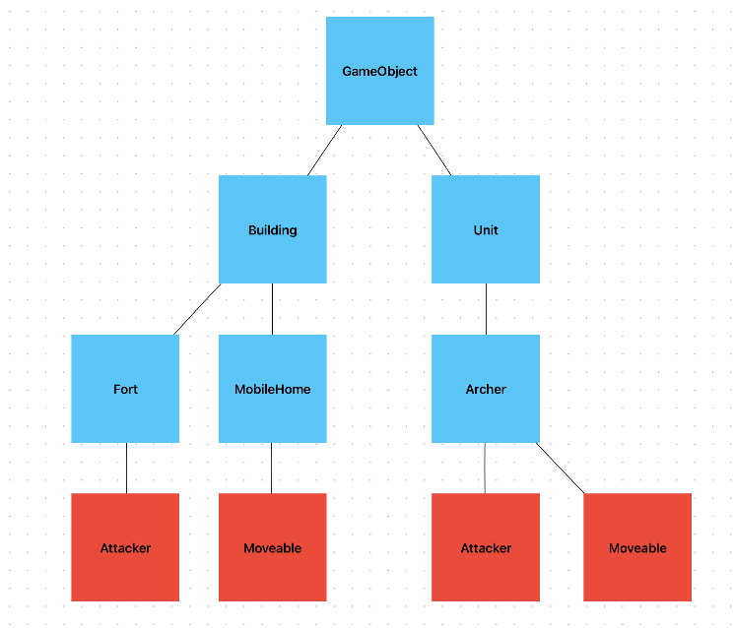

Интерфейсы:
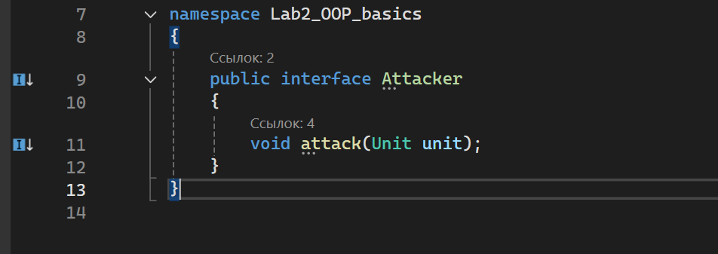
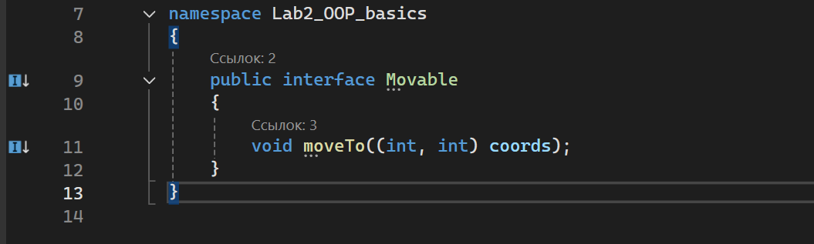

Абстрактный класс GameObject
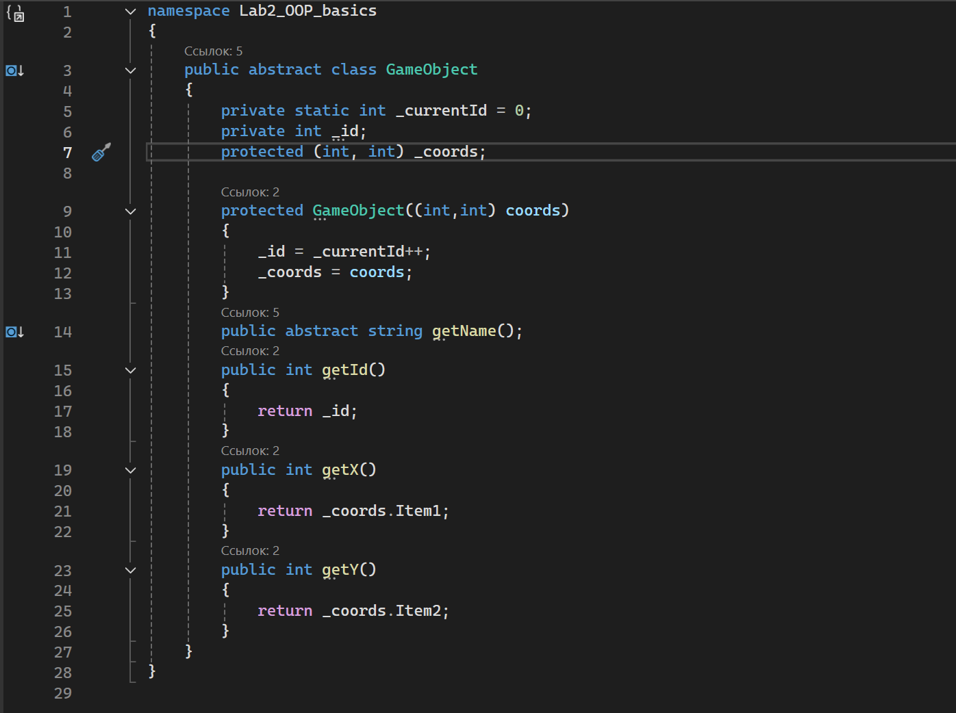

Абстрактный класс Unit
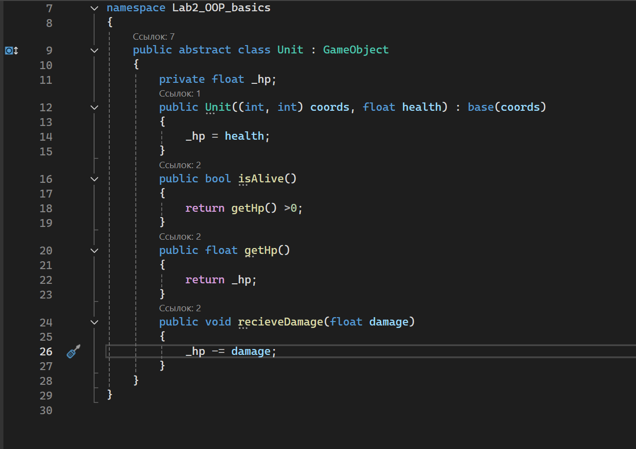
Класс Archer
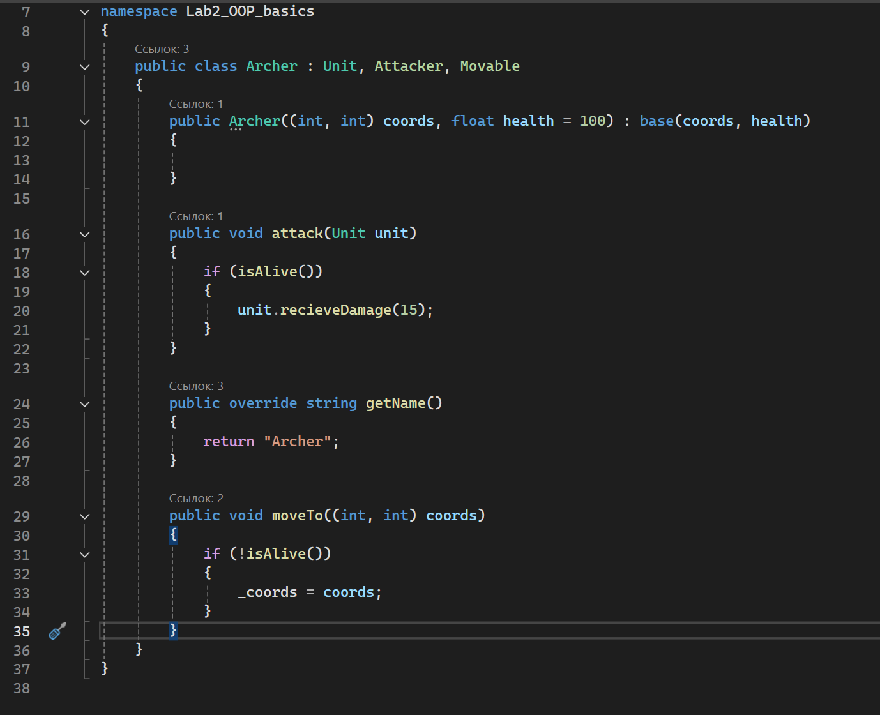

Абстрактный класс Building
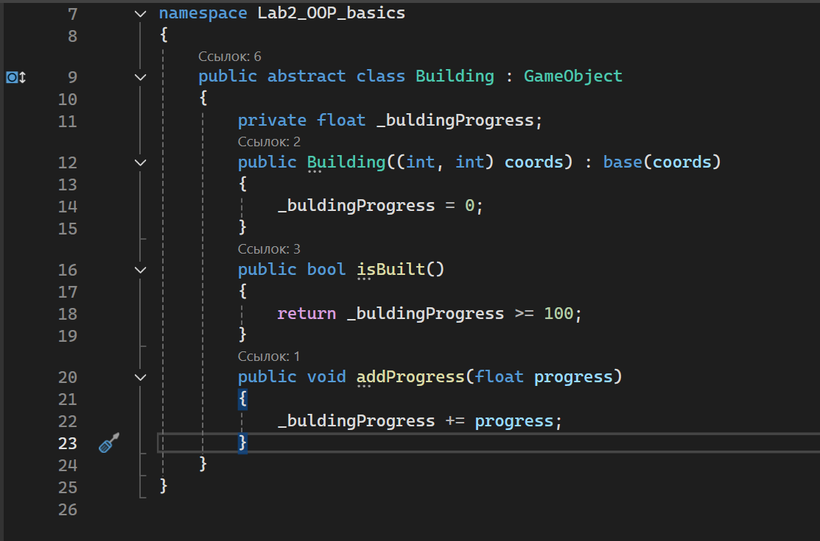
Классы Fort и MobileHouse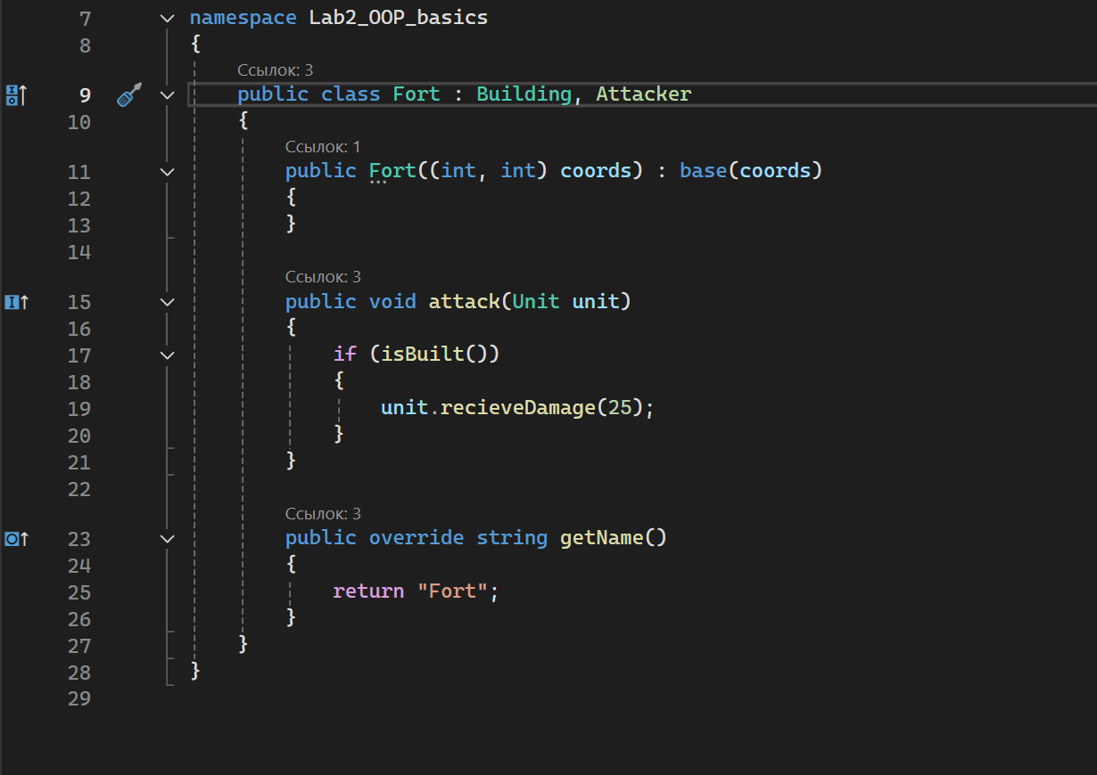
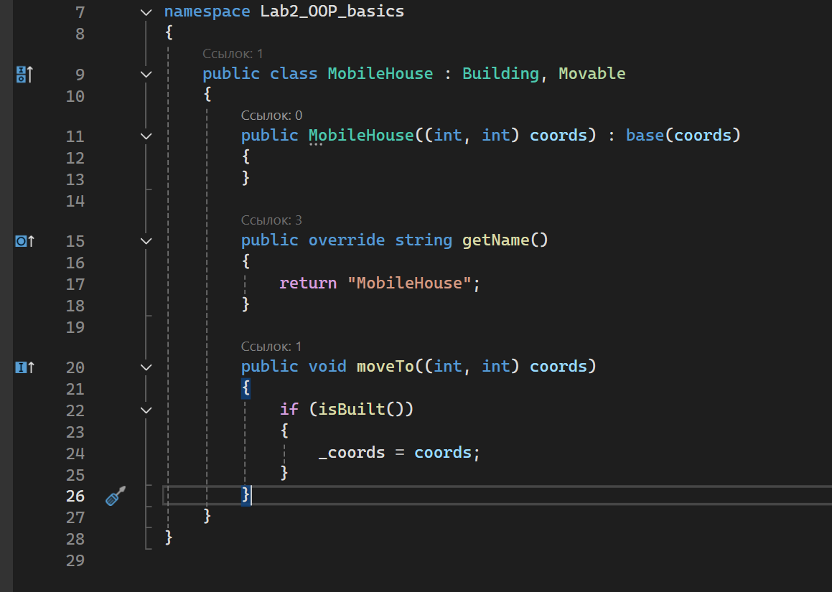

Ссылка на гитхаб:
https://github.com/korneyevvitya-debug/Lab2_OOP_basics

